- 국외 한국어 전문가의 연구 역량 강화를 위한 -
2022년 국립국어원
국외 한국어 연구자 배움이음터
참가 연수생 선발 운영 계획

2022. 4.



Ⅰ | 기본 방향

□ 국내외 한국어 전문가의 연구 역량 강화
ㅇ 연수 지원이 필요한 국내외(외국인) 한국어 전문가를 대상으로 한국어학 및 한국어교육 연구 지원을 통해 한국어 및 한국어교육 연구 역량을 강화하여 체계적인 한국어 보급 확산
□ 현지 지역별 교육현황 정책 관련 소통 및 이해
ㅇ 국립국어원 및 국내 한국어교육 전문가와의 교류를 통한 최신 한국어교육 동향 및 정책 파악, 국내외 한국어교육 네트워크 구축을 통한 한국어교육 보급 확산

Ⅱ | 세부 추진 계획

1 | 사업 개요

□ 교육 기간: 최대 5주
구분 |  | 내용
교육 및  연구 활동 | 기본 교과 교육 | 한국어학 및 한국어교육, 한국어교육 정책 등
교육 및  연구 활동 | 특강 | 참가자 연구 관심사 관련
교육 및  연구 활동 | 문화 교육 | 온라인 문화 체험
교육 및  연구 활동 | 특별 활동 | 국외 한국어 정책 워크숍, 발표와 토론, 분임별 토의, 교육 실습 등
교육 및  연구 활동 | 개인 연구 활동 | 한국어 및 한국어 교육 연구과제 수행 후 결과물 발표

□ 선발 인원: 15명 내외
□ 교육 방식: 온/오프라인 연수 (서식 2 참가 신청서 내 표기 필수)

2 | 교육 프로그램(안)

□ [1~5주차]
○ 기간/연수 방식: 2022년 7월~8월 중 온/오프라인 연수
○ 참가 대상: 연수생 전원
○ 오프라인 연수 장소: 부산외국어대학교
○ 연수 프로그램
• 교육 활동
- 기본 교과, 워크숍, 실습 등 한국어 및 한국어교육 교수 역량 함양을 위한 연수
• 연구 활동
- 특강, 세미나, 연구지도 등 개인 연구 역량 함양을 위한 전문 연수
- 국내외 한국어 및 한국어교육 관련 연구 과제 수행 및 발표
□ 수료식 및 최종 발표회: 2022년 8월 중
3 | 선발 절차 및 방법

학과 교수 추천 |  | 연수생 선발 심사 |  | 연수생 선발 통보
1명 추천  (~5. 5. 목) | ▶ | 서류 심사 및  비대면 면담(5. 9.~) | ▶ | 5월 중
개별 추천 |  | 국어원∙연수 주관 기관 |  | 국어원∙연수 주관 기관

* 참가자 모집 결과에 따라 1~2주가량 전체 일정이 변동될 수도 있음.

□ 추천 대상자 서류 전형
○ 서류 접수: 붙임 [서식1]~[서식4] 제출
○ 접수 마감: ~2022. 5. 5. (목) 18:00까지
○ 심사 기관: 국립국어원
○ 심사 내용: 지원 자격, 한국어 능력 등 연수 참가 적격성, 연수회 참가 계획서, 연구 계획서 등을 심사하여 선정
○ 심사 결과 발표: 별도 통보

4 | 지원자 자격 요건

□ 필수 요건
○ 외국 국적의 한국어 및 한국어교육 전공자
* 한국어가 제1 언어가 아닌 외국인만 해당. 재외동포 교원 제외
○ 선발 연도 기준 만 60세 이하로 한국어가 능통한 자
* 재외동포재단의 초청 연수 및 세종학당재단 초청 연수(세계한국어교육자대회, 우수 교원 초청 연수 등) 등 대한민국 국가 기관의 초청 연수 참가자는 선발 제외
○ 참가 자격 요건의 학위 이상 소지자
*석사 학위자 이상
○ TOPIK 4급 이상의 한국어 능력 보유자
※ TOPIK 자격증 제시,
자격증 제시가 어려운 경우는 담당자가 전화 인터뷰 등으로 한국어능력 확인
○ 공공저작물 자유이용허락에 동의하는 자
※ 선발 이후 공공저작물 자유이용허락 동의서 작성 예정
□ 우대 요건
○ 대학 및 교육기관 등에서 한국어교육 경력이 있는 자
○ 한국어 및 한국어교육 관련 연구 실적 보유자
* 연구 실적을 증빙할 수 있는 서류 제출(예: 논문 표지 사본 등)
○ 국립국어원 ‘한국어교수학습샘터’ 온라인 연수 수료자
* 교수법 관련 과목(문법, 발음, 읽기) 중 1개 이상 수강
* 온라인 연수 수료증(국문 또는 영문) 제출

5 | 협조 요청

□ 대상자 추천
○ 추천 인원: 각 기관별 1명 이내
* 개인의 역량을 고려하여 향후 기관 관련 지역의 한국어 또는 한국어교육
관련 분야에서 핵심 임무를 수행하는 데 적합한 대상자 추천(지원자 자격 요건 참조)
○ 접수 기간: ~2022. 5. 5. (목) 18:00까지
○ 접수 방법: 전자 우편 접수
○ 접수처
* 전자 우편: klang@korea.kr(국립국어원 한국어진흥과)
○ 제출 서류
[필수]
① 추천 서류(붙임 [서식 1~4])
② 재학(졸업) 증명서(학교장 발급)
③ 여권 사본/외국인등록증 사본
④ TOPIK 자격증 사본 (생략 가능)
[권장]
① 우대 요건 증빙 서류(경력 증명서, 연구 실적 증명서 등)
② 한국어교수학습샘터(https://kcenter.korean.go.kr) 온라인 연수
수료증 사본
* 교수법 관련 과목(문법, 발음, 읽기) 중 1개 이상 수강
* 연수 과정별 수료증(국문 또는 영문 선택) 제출
* 필수 제출 서류와 함께 제출 시 참가자 선발 심사에 적극 고려
③ 기타 한국어(교육) 능력을 증빙할 수 있는 서류

□ 참가 협조
* 각 기관에서 2022년 국립국어원 국외 한국어 연구자 배움이음터 최종 합격자가 연수에 참가할 수 있도록 협조
* 참가 기간: 2022년 7월~8월, 최대 5주

【끝】
붙임1 | 2022 국외 한국어 연구자 배움이음터 연간 운영 일정

과 정 |  | 내 용 | 기 간
선발 | 신청･접수 | o 응시원서 및 연구계획서 제출 | ~2022. 5. 5. (목)
선발 | 심사･통보 | o 심사, 선발 통보 | 2022. 5월 중
교육 | 사전 안내 | o 교육 사전 안내 | 2022. 5월 말~6월 초
교육 | 교육 | o 교육 이수(온/오프라인) | 2022. 7월~8월 /최대 5주간

붙임2 | 한국어교수학습샘터 온라인 연수 안내
□ 대상 강의
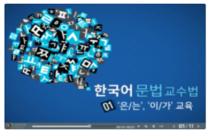 | 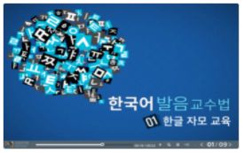 | 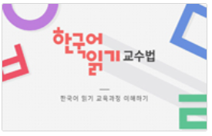
한국어 문법 교수법 | 한국어 발음 교수법 | 한국어 읽기 교수법
* 3개 연수 중 1개 이상 수강자 우대
□ 온라인 연수 수강 방법
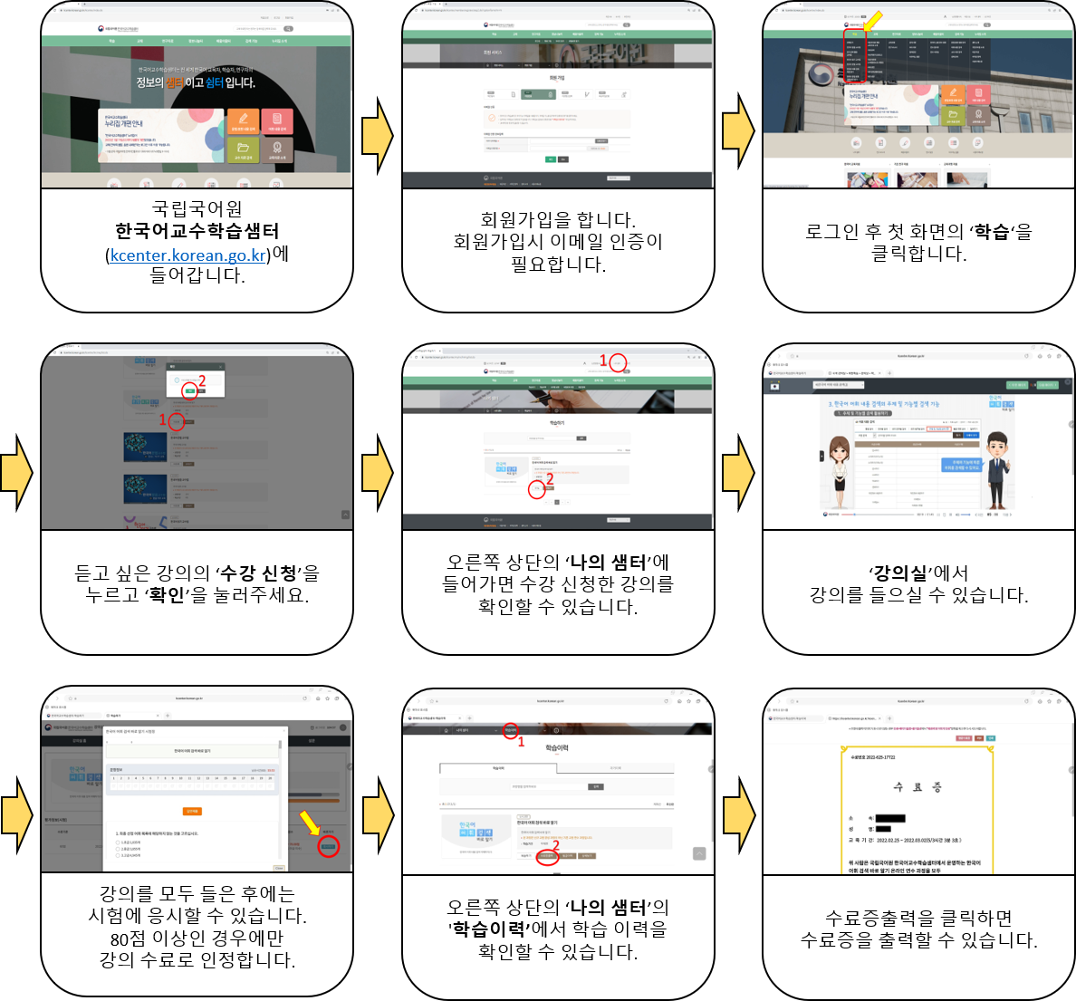
서식1 | 연수 대상자 추천서[지도교수/학과교수 작성용]

성 명  (성/이름) |  | 사진
국적/성별 |  | 사진
생년월일 |  | 사진
연락처  (전자우편) | 전화: (+ )  전자우편: | 사진
학력․경력 | ▪ (추천 대상자의 주요 학력 및 경력)  ▪  ▪
관심 분야 | ▪ (추천 대상자의 연구 관심 분야)  ▪  ▪
추천사유
추천자 인적사항

성명
소속/직위
추천 대상자와의 관계

서식2 | 참가 신청서[지원자 작성용/한글 작성]
2022년 국립국어원
국외 한국어 연구자 배움이음터 참가 신청서
성명 | 한글 |  |  |  |  | 생년월일 |  |  | 사 진  (3×4cm)
성명 | 영문  (여권기준) |  |  |  |  | 생년월일 |  |  | 사 진  (3×4cm)
국적 |  |  |  |  |  | 생년월일 |  |  | 사 진  (3×4cm)
소속 대학/  학과/ 전공 |  |  |  |  |  |  | 석사 / 박사 |  | 사 진  (3×4cm)
 |  |  |  |  |  |  | 재학 / 수료 / 졸업 |  | 사 진  (3×4cm)
연락처 |  | 주소
 |  | 전화 |  |  |  |  | 통화가능시간
 |  | 전자우편
온/오프라인 참석 여부 |  |  |  |  | □ 온라인 □ 오프라인(부산외국어대학교)
학력 |  |  | 기간 |  | 학교명(전공학과) |  |  |  | 학위
주요 경력 |  |  | 기간 |  | 근무 기관(부서) |  |  |  | 직급
연구 경력  (*석/박사 논문 포함) |  |  | 논문 제목 |  |  |  |  |  | 게재일
어학능력 | TOPIK 등급
어학능력 | 구사언어 |  |  | 능 력
어학능력 | ① |  |  | □상 □중 □하
어학능력 | ② |  |  | □상 □중 □하
위 기재사항은 사실과 다름이 없음을 확인합니다.
년 월 일
(성명) (인)
※ 영문 작성 항목은 공식 명칭을 기재하고 여권에 기재된 내용과 일치해야 함.
※한국어능력시험(TOPIK) 성적 증명서 사본은 http://www.topik.go.kr에서 발급받을 수 있음.
서식3 | 연구 계획서[지원자 작성용/한글 작성]

2022년 국립국어원
국외 한국어 연구자 배움이음터 연구 계획서
연구 주제(제목)
※ 한국어 및 한국어 교육과 관련한 의미 있는 연구 주제와 제목 작성
연구의 목적과 필요성
※200자 내외로 간단히 작성
주차별 연구 계획
※주차별 연구 계획에 대해 간단히 기술
연구 결과물 예상 목차
※ 연구 주제와 관련한 결과물의 예상 목차 작성(연수회 최종 발표회 시 발표 예정, 연수 기간 동안 상세화 및 수정 가능)

서식4 | 한국어교육 현황 소개[지원자 작성용/한글 작성]
*본 자료는 체계적인 국내외 한국어교육 지원을 위한 기초 자료로만 국립국어원에서 활용할 예정입니다.
1 | 작성자 기본 정보

이름 |  | 성별 |  | 나이
소속 기관 |  |  |  | 국적
학과/전공 |  |  |  | 과정 | 석사 / 박사  재학 / 졸업
교육 경력

2 | 소속 대학 현황

1. 본인 소속 학과를 정확히 써 주세요.
(예: OO대학교 일반대학원 국어국문학과 한국어교육 전공
_______________대학교 ______________대학원 _____________과 ______________전공
2. 해당 대학원은 어떻게 구성되어 있는지 써 주세요.
(예: 일반대학원 국어국문학과 – 국어학 전공/ 국문학 전공/ 한국어교육 전공
국제대학원 한국학과 – 한국문화 전공/ 한국어교육 전공)
3. 학과 현황 (학과 홈페이지에 기재된 교수님/ 개설 과목 등)
학과 교수 현황:

개설 과목 수:
(자세한 과목명 등은 아래 3에 기재)
4. 학생 현황
현 학기 기준 학과 학생 수

외국인 학생 수
박사:
석사:

3 | 소속 대학 강의 운영 현황

1. 학과 전공과목 개설 현황
(석/박사 수업 구분)
1학기 | 2학기
2. 외국인 전용 과목 개설 여부 – 개설 / 미개설
1학기 | 2학기

4 | 자국 한국어교육 현황
* 자국에서 한국어/ 한국어교육/ 한국학 관련 학사/석사 과정을 이수한 경우만 작성
1. 졸업한 학과의 소속을 정확히 써 주세요.
(예: OO대학교 동아시아학과 한국어전공 등)
_______________대학교 _____________과 ______________전공
2. 해당 대학원은 어떻게 구성되어 있는지 써 주세요.
(예: 일반대학원 국어국문학과 – 국어학 전공/ 국문학 전공/ 한국어교육 전공
국제대학원 한국학과 – 한국문화 전공/ 한국어교육 전공)
3. 학과 현황 (학과 홈페이지에 기재된 교수님 / 한국어 관련 과목 등)
학과 교수 현황:
한국인: / 자국인:
한국어 관련 과목:
4. 기타
ㅁ 학과에서 사용하고 있는 한국어 교재 (어떤 과목에서 어떤 교재를 사용하고 있는지 기재)
-
-
-

5 | 어학원
* 한국에서 어학원 과정을 이수하거나 한국어를 따로 배운 경우만 작성
1. 한국어를 배운 어학원/ 한국어교육기관명
(예: OO대학교 OO어학원/ OO대학교 한국어교육센터 등 등)
2. 어학원에서 사용 중인 한국어교재
3. 학기 운영 방식
□ 10주 / 4학기제
□ 8주 / 6학기제
□ 기타( ) *학기 운영 방식을 직접 적어 주세요.

